**Национальный исследовательский университет ИТМО**

Факультет программной инженерии и компьютерной техники

Направление подготовки 09.03.04 Программная инженерия

Дисциплина «Вычислительная математика»

**Отчет**

По лабораторной работе №1

Вариант 9

Выполнил:

*Кочнев Р. Д.*

*P32081*

Преподаватель:

*Рыбаков С. Д.*

Санкт-Петербург, 2023 г.

Цель работы

* Точность задается с клавиатуры/файла
* Проверка диагонального преобладания (в случае, если диагональное преобладание в исходной матрице отсутствует, сделать перестановку строк/столбцов до тех пор, пока преобладание не будет достигнуто). В случае невозможности достижения диагонального преобладания - выводить соответствующее сообщение
* Вывод вектора неизвестных: 𝑥1, 𝑥2, … , 𝑥𝑛
* Вывод количества итераций, за которое было найдено решение. • Вывод вектора погрешностей: |𝑥𝑖 (𝑘) − 𝑥𝑖 (𝑘−1) |

Описание метода

Метод Гаусса-Зейделя является модификацией метода простой итерации и обеспечивает более быструю сходимость к решению системы уравнений. Идея метода: при вычислении компонента xi(k+1) вектора неизвестных на (k+1)-й итерации используются x1(k+1), x2(k+1), … ,xn(k+1), уже вычисленные на (k+1)-й итерации. Значения остальных компонент xi+1(k+1), xi+2(k+1), xn(k+1) берутся из предыдущей итерации.

Код программы

https://github.com/poma12390/2course/tree/master/witch_math/lab1

Функция, реализовывающая сам метод

void approximation(float[][] matrix, int array_size){

n+=1;

float k;

cur_accuracy=0;

for (int i=0; i<array_size; i++){

k=cur_x[i];

cur_x[i]=0;

for (int j=0; j<array_size; j++){

if (i==j){

cur_x[i]+=matrix[i][j]/matrix[i][array_size];

}else{

cur_x[i]+=matrix[i][j]*cur_x[j]/matrix[i][array_size];

}

}

xAccuracy[i]=Math.abs(k-cur_x[i]);

cur_accuracy = Math.max(cur_accuracy, ((Math.max(Math.abs(k), Math.abs(cur_x[i]))/Math.min(Math.abs(k), Math.abs(cur_x[i])))-1));

}

}

Блок схема алгоритма



Пример работы программы

Входной файл input.txt:

3

0.001

17 6 7 1

6 77 2 1

7 2 99 1

Результат работы:

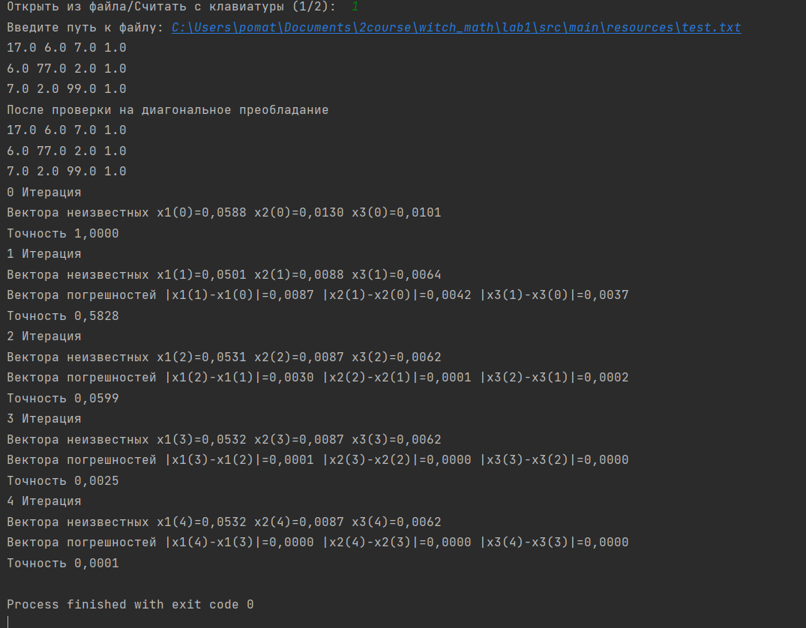

Вывод

В результате выполнения данной лабораторной работой я познакомилась с численными методами решения математических задач на примере систем алгебраических уравнений, реализовав на языке программирования Java метод Гаусса-Зейделя